مدرسة برطعة الإعدادية
ورقة عمل للصف التاسع-المعادلات التربيعية من الصورة
الاسم:ــــــــــــــــــــــــــــــــــــــــــــــــــــــــــــ الصف: ـــــــــــــــــــــــــــــــــــــــــــــــــــــ التاريخ: 06.05.13
السؤال الأول:-
مُعطاة الدوال التربيعية التالية:-

- لائموا لكل خط بياني الدالة المناسبة من قائمة الدوال:
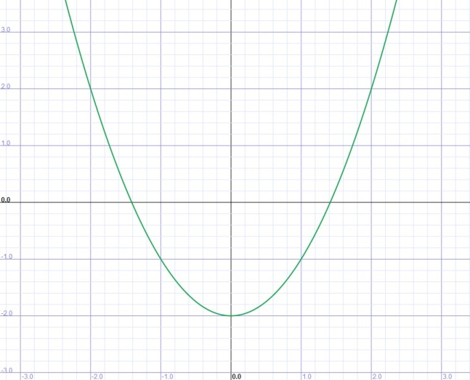 | 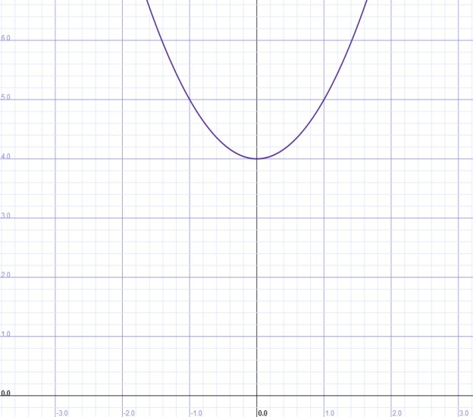
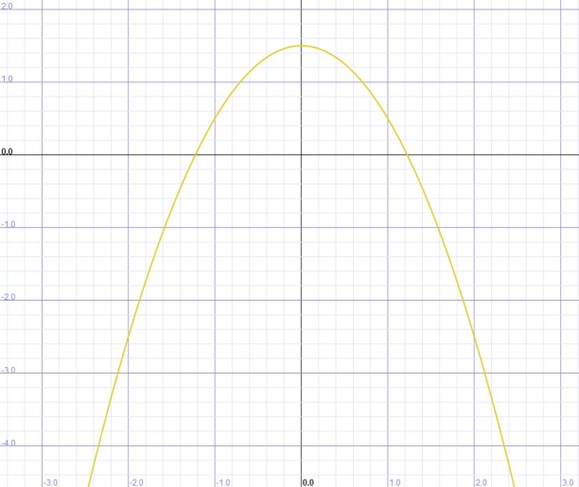  ج. | 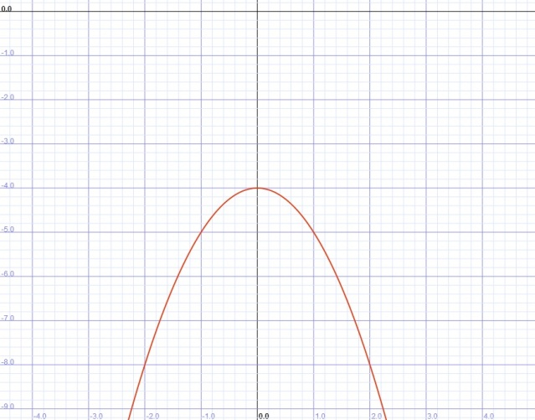  د.
- جدوا نقطة الرأس ومحور التماثل لكل واحدة من الدوال.
السؤال الثاني:-
أمامك 3 رسوم بيانية لدوال تربيعية:
جد لِكل واحدة منها:
- مجال التصاعد.
- مجال التنازل.
- أُكتب معادلة الدالة التربيعية الملائمة.

- نقطة الرأس.
- نوع القطع(معتدل/ مقلوب).
- محور التماثل.
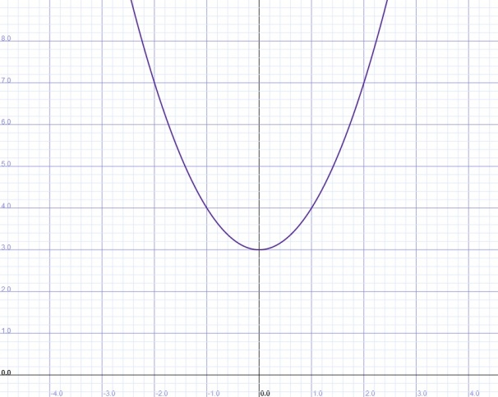
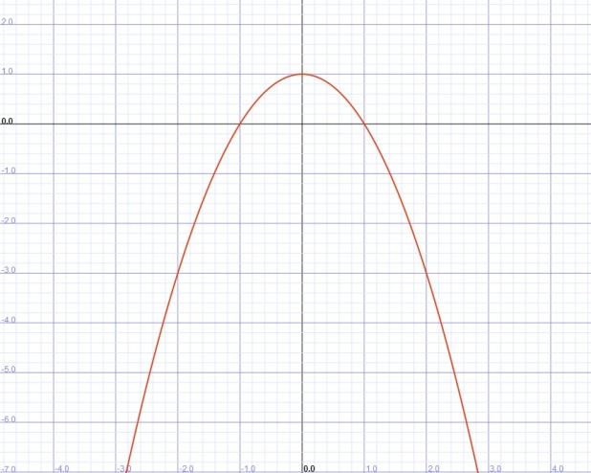
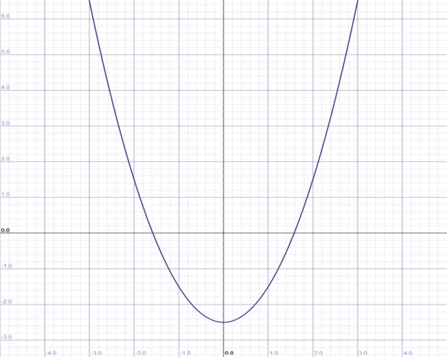

عَمَـــلاً مُوفقاً،
آنية كتاني
عملاً مُمتعـــاً،
آنيــــة كتــاني

